T.C.
ATATÜRK ÜNİVERSİTESİ
TOPLUMSAL DUYARLILIK PROJELERİ UYGULAMA VE ARAŞTIRMA MERKEZİ
“Geleceğe Bir Fidan Da Sen Dik ”

Proje Kodu: : f0f47c1d-4356-4e69-a746-790bd3cad4a6

SONUÇ RAPORU
Proje Yürütücüsü: DİLAN SALMA
Narman Meslek Yüksekokulu
Araştırmacılar
BUKET YILDIZ (Öğrenci)
BÜŞRA DEMİR (Öğrenci) (( TC =23656161628
E POSTA =busra.demir225@ogr.atauni.edu.tr
TEL=05413292108
ZEHRA ALTUN (Öğrenci)
HAYRUNNİSA BİÇER (Öğrenci) TC =10118380888
E POSTA =hayrunnisa.bicer22@ogr.atauni.edu.tr
TEL =05525784054
HAZİRAN 2023
ERZURUM
İÇİNDEKİLER
Önsöz…………………………………………………………………………………………2
Özet …………………………………………………………………………………….…….3
Abstract ………………………………………………………………………………………5
Materyal ve Yöntem …………………………………………………………………………7
Proje Uygulamasına Ait Görseller……………………………………………………............9
Sonuçlar……………………………………………………………………………………..13

ÖNSÖZ
Her yerde görüldüğü üzere ülkemizde yakın tarihli zamanda yangınlar oldu ve ağaçlarımız yok oldu. .Herkesin de bildiği gibi ağacalar bizim için önemli bir oksijen kaynağı. Ağaçların hiç olmadığını hepsinin gittiğini düşündüğümüzde bizim için her açıdan zor olurdu.
Bunu düşünerek ağaçların çok önemli olduğunu onların yok olmasına asla izin vermeyeceğimizi göstermek için `GELECEĞE BİR FİDAN DA SEN DİK projesini yapmak istedik. Bu projedeki amacımız: ağaç dikimi yapmak ve çocuklara bu bilinci küçük yaştan başlayarak göstermek olacak. Küçük çocuklara bu bilinci ne kadar erken kazandırırsak eğer gelecek için o kadar daha önemli olacaktır. Bunu düşünerek ERZURUM NARMAN ‘DA bulunan 18 MART ortaokul öğrencileri ile birlikte onlara fidan dikimi önemini, fidan dikilip büyüdükten sonra bize sağlayacağı faydaların neler olacağını bilmelerini sağlamak. Hem böylelikle gelecek için ağaç dikilmiş olacak hem de geleceğe ağaç dikimi ile bilinç kazandırılmış olacak.

ÖZET
BİLİNÇ: genel olarak, insanda farkındalığın, duygunun, algının ve bilginin merkezi olarak kabul edilen yetidir. Zihnin kendi içeriklerinin farkında olduğu, içebakış yoluyla bilinen, duyumları, algıları ve anıları ihtiva eden bölümüdür. her yıl Türkiye'nin Ankara, Çanakkale ve Mersin bölgelerinde orman projelerine destek olmakta, ağaçlandırma kampanyalarına bağış yapmakta, sivil toplum kuruluşları eliyle her yıl binlerce ağacın dikilmesini sağlamaktadır. Bunun nedeni ağaçların doğaya, şehirlere ve insanlığa çok boyutlu olarak fayda sağlamasıdır. Ağaçların faydaları çoğu zaman unutulmakta, konunun çok boyutlu olduğu aslında şehircilik ve yapı sektörü için de çok önemli olduğu ihmal edilmektedir.

Ağaçlar Havayı Temizler

Ağaçlar atmosferdeki kötü koku ile amonyak, nitrojen dioksit, sülfür dioksit ve ozon gibi havayı kirleten gazları emer; kabuk ve yaprakları yoluyla havadaki partikülleri filtreler.

Ağaçlar Oksijen Üretir

4.000 metrekarelik ağaçlık alan, bir yılda 18 kişiye yetecek kadar oksijen üretir.

Ağaçlar Enerji Tasarrufu Yapar

Müstakil bir evin dört yanına doğru biçimde dikim yaparak yaz aylarındaki klima gideri %50 oranında azaltılabilir. Serinlemek için harcadığımız enerjiyi azaltarak, enerji üreten santrallerin sebep olduğu karbon salınımını da azaltmış oluruz.

Ağaçlar Depremde ve Afetlerden Korur

Ağaç kökleri toprağın metrelerce altına uzanır ve toprağı bir arada tutar. Yerleşim yerlerine yakın dikilen ağaçlar toprağı tutarak depremin oluşturacağı hasarı azaltır.

Ağaçlar çevreye fayda sağlar

Ağaçlar büyüdükçe karbondioksiti emer ve odunlarında depoladıkları karbon küresel ısınmanın hızını yavaşlatmaya yardımcı olur. Rüzgar hızlarını düşürürler ve nemi kaybederek havayı soğuturlar ve yapraklarından yukarı doğru ısıyı yansıtırlar. Ağaçların bir şehirdeki sıcaklığı 7°C’ye kadar düşürebileceği tahmin ediliyor.
Ağaçlar ayrıca binlerce litre yağmur suyunu emerek sel ve toprak erozyonunu önlemeye yardımcı olur.
Ağaçlar geleceği koru rYakında, tarihte ilk kez, şehirlerde evi olan insan sayısı kırsalda yaşayanları geçecek. Parklar ve ağaçlar, kentsel yaşamın daha da hayati bir bileşeni haline gelecek. Onlara saygı duymalı ve gelecek için onları korumalıyız

ABSTRACT
Consciousness is the ability that is generally accepted as the center of awareness, emotion, perception and knowledge in humans. It is the part of the mind that is aware of its contents, known through introspection, containing sensations, perceptions, and memories. Every year, it supports forest projects in turkey's ankara, çanakkale and mersin regions, donates to after estation campaigns, and ensures that thousands of trees are planted every year by non-governmental organizations. The reason for this is that trees provide multidimensional benefits to nature, cities and humanity. The benefits of trees are often forgotten, and it is neglected that the subject is multidimensional and actually very important for the urban planning and construction sector.

Trees Clean the Air

Trees absorb bad odor from the atmosphere and polluting gases such as ammonia, nitrogen dioxide, sulfur dioxide and ozone; filters airborne particles through the bark and leaves.

Trees Produce Oxygen

The 4,000 square meter wooded area produces enough oxygen for 18 people a year.

Trees Save Energy

By planting correctly on all four sides of a detached house, air conditioning costs in summer can be reduced by 50%. By reducing the energy we spend for cooling, we also reduce the carbon emissions caused by power plants.

Trees Protect from Earthquakes and Disasters

Tree roots extend several meters below the ground and hold the soil together. Trees planted close to settlements hold the soil and reduce the damage caused by the earthquake.

Trees benefit the environment

Trees absorb carbon dioxide as they grow, and the carbon they store in their wood helps slow the rate of global warming. They reduce wind speeds and lose moisture, cooling the air and reflecting heat upwards from its leaves. It is estimated that trees can reduce the temperature in a city by up to 7°C.

Trees also help prevent flooding and soil erosion by absorbing thousands of liters of rainwater.

Trees protect the future

Soon, for the first time in history, the number of people with houses in cities will exceed those living in rural areas. Parks and trees will become an even more vital component of urban life. We must respect them and protect them for the future.

MATERYAL VE YÖNTEM

Araştırmanın Türü
Bu çalışma bir Toplumsal Duyarlılık Projesi’dir.

Araştırmanın Yapıldığı Yer ve Zaman
Proje ekibi tarafından 15.11..2023 tarihinde 18 MART ORTAOKULU’nda gerçekleştirilmiştir.

Projenin Uygulanışı
Bu proje uygulanırken deprem felaketi yaşamıştık. Grup arkadaşlarımız farklı şehirlerdeydi, bundan dolayı grup arkadaşlarımız ile birlikte görüntülü ve sesli konferans yaparak öncelikle nasıl bir proje uygulamak istediğimize karar verdik. Daha sonra ise bir başlık bulduk. Bulduğumuz başlık neticesinde ise öncelikle neler almamız gerektiğine karar vermek için birkaç kez olmak şartı ile belirli aralıklarla görüntülü ve sesli konferans yaptık. Alacağımız şeylere de karar verdikten sonra bu projeni nerde yapılmasına karar vermek için tekrardan bir görüşme yaptık.Görüşme sonunda bunu ERZURUM NARMANDA bulunan 18 MART ORTAOKULU’nda, ortaokul öğrencileri yapma fikrinde ortak bir karara bağladık.
Alacağımız materyaller;
15 tane fidan alınacak (tanesi 100 Tl ‘den .)
‘
Proje için önceden okul müdürü ile irtibata girilerek gerekli hazırlıklar yapılmıştır. 15.11.2023 tarihinde 18 MART Orta Okuluna araştırmacılarla gidilmiştir. Kendi seçtiğimiz birkaç ortaokul öğrencisi ile birlikte fidan dikimi yapılacak olan araziye gitmek için hazırlandık. Gitmeden önce sınıfta çocuklara neden fidan dikmeliyiz bu bizim için niye bu kadar önemli bunu anlamaları için grup arkadaşlarımız konuşma yaptı. Sonrasında sorusu olan arkadaşlarımızın sorusu cevaplandı, merakları giderildi. Daha sonrasında öğrenciler ile birlikte araziye gittik. Orda onlara nasıl fidan dikilmesi gerektiğini anlattık onlarda bizim ile birlikte o fidanları diktiler. Daha sonrasında sulama işlemlerini yaptılar. Geleceğe umut olsun diye onlara her bir fidana bir isim koymalarını istedik. Sonunda 15 fidanımız daha doğrusu 15 tane kendi ektikleri ve her zaman hatırlayacakları 15 tane fidanları oldu fidan ekiminden sonra çocuklar ile konuştuk onlardan bugün yaptıkları etkinlik hakkında ne düşündüklerini sorduk neler hissettiklerini anlatmalarını istedik. Sonuç çok güzel olmuştu çok güzel şeyler aşılamış olduk, onlara bunun yansımasını gördüğümüz zaman hepimiz bir kat daha mutlu olduk.

PROJE UYGULAMASINA AİT GÖRSELLER

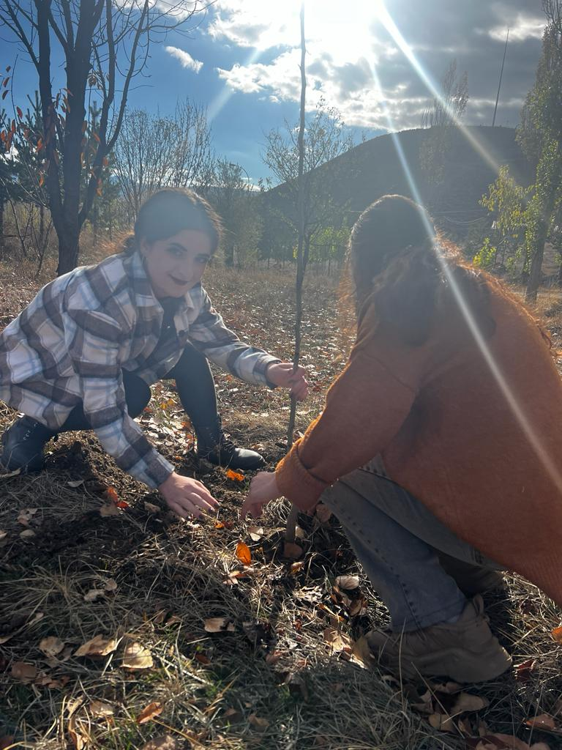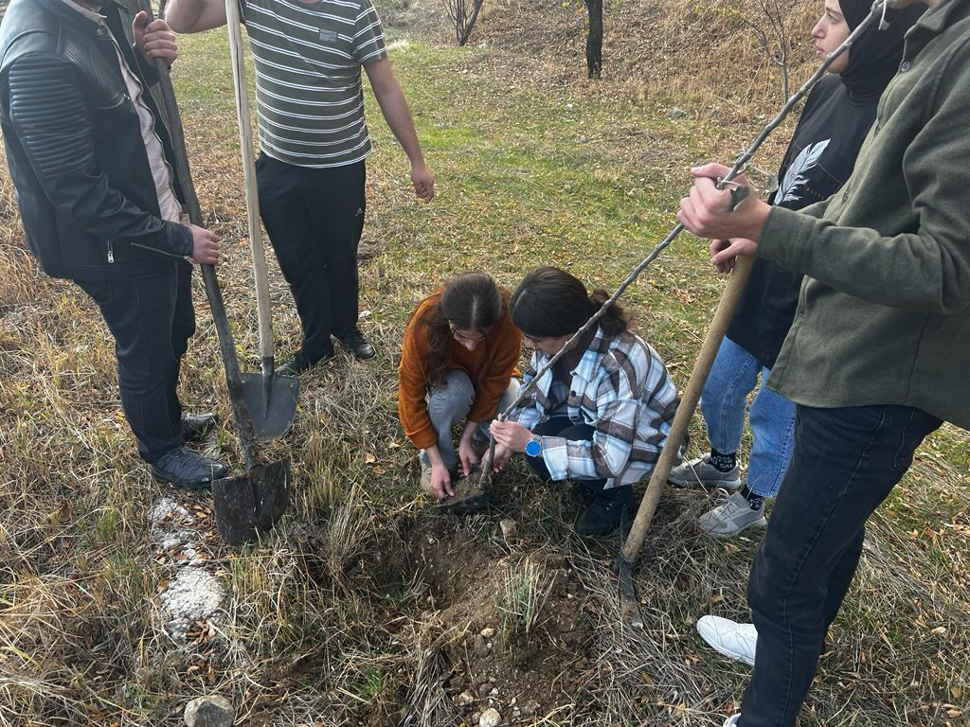

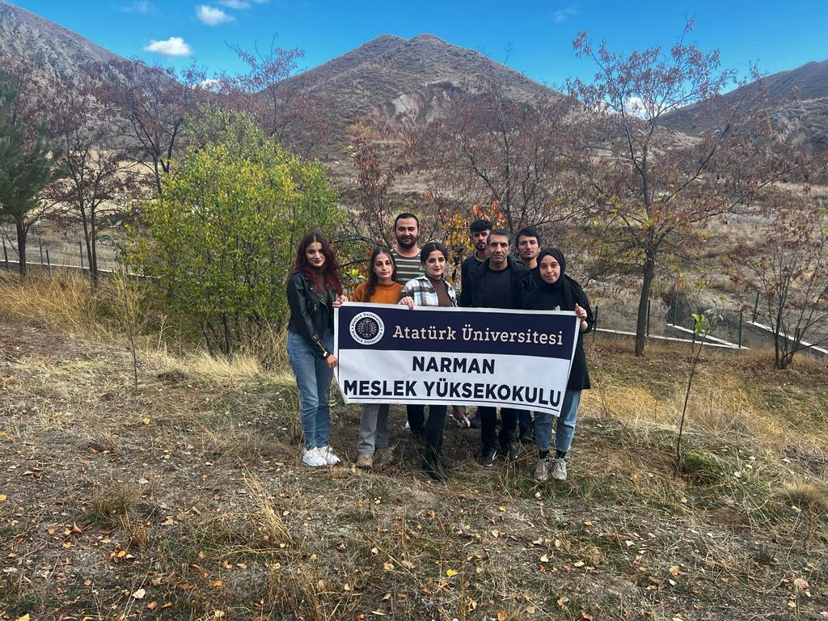

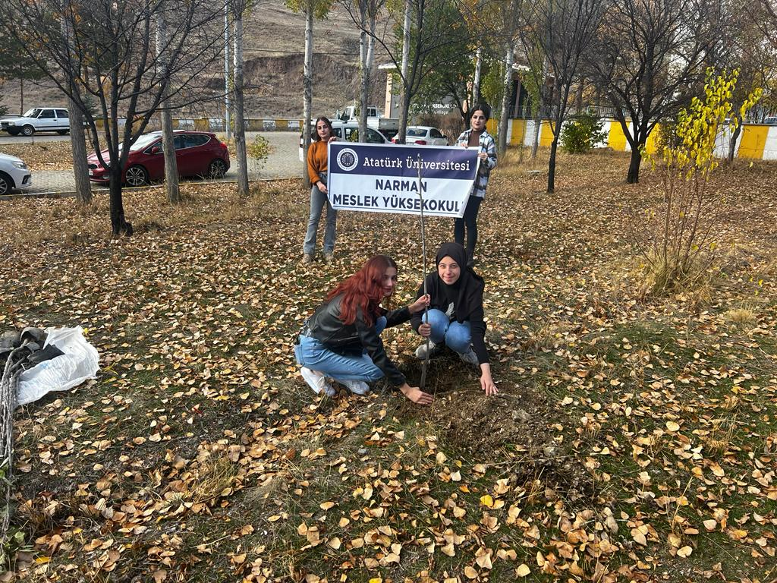

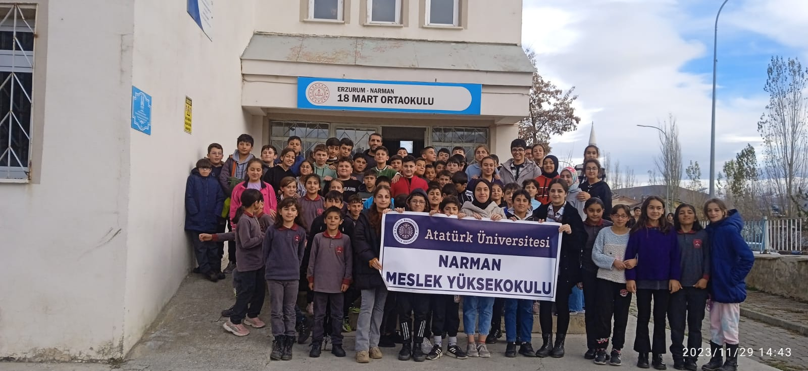

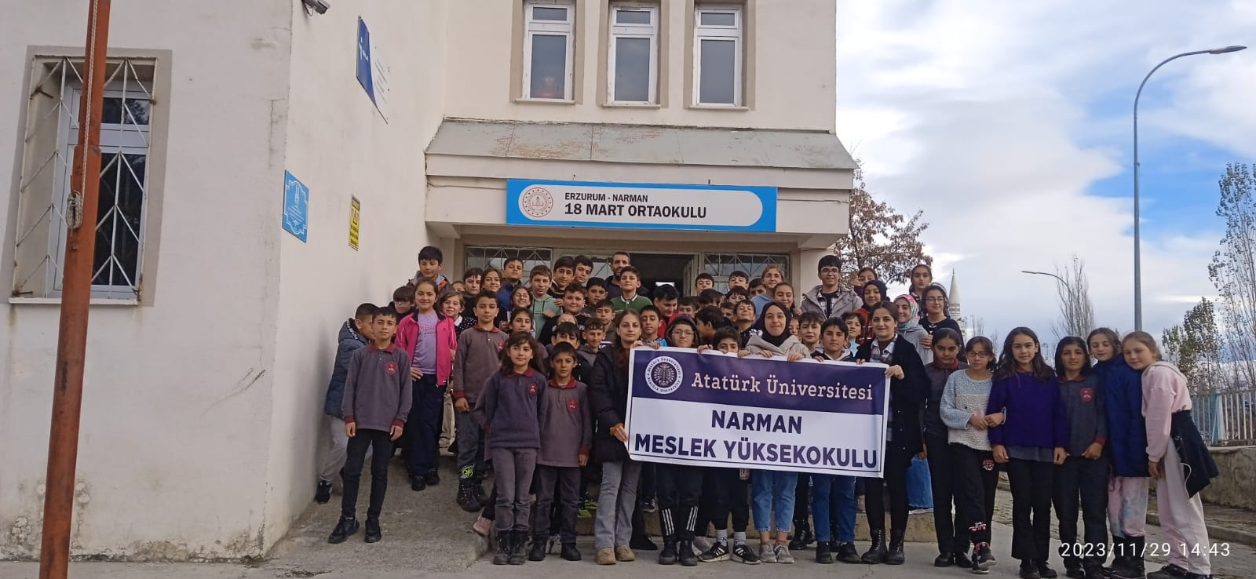

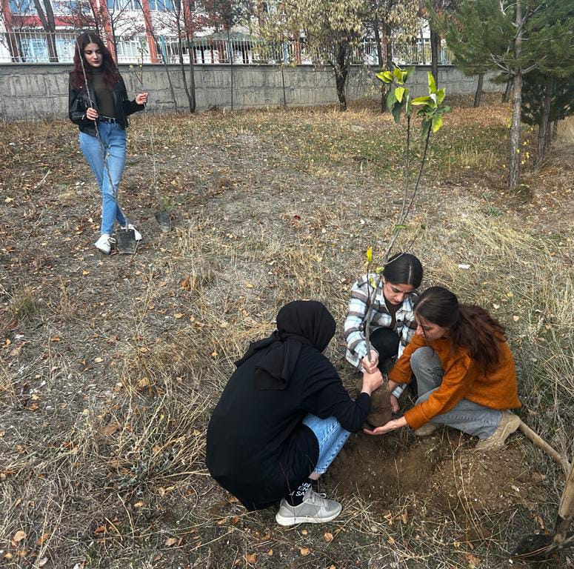

SONUÇLAR

Proje sonucunda öğrencilerin, ağaçların gelecek için ne kadar önemli olduğuna dair bir farkındalık oluşmasına katkı sağlamış olduğumuzu gördük. Öğrencilerde geleceğe bilinç duygusu, gelecekte onlarında böyle şeyler yapabileceği etkisi bırakıldı. Ağaçların bizim için ne kadar önemli olduğu bir kez daha hatırlatıldı.

İlerleyen zamanlarda öğrenciler için daha güzel projelerimiz olacaktır. Şartlarımızın imkan verdiği ölçüde projemizi severek ve büyük bir öz veriyle gerçekleştirdik. Projemiz esnasında bize destek veren Narman Meslek Yüksekokulu’nda görev yapan danışman hocamız Muhammet Ali TUNÇ’a, teşekkürlerimizi iletiriz. Ayrıca bu projede bize imkan tanıyan ve maddi destek veren Atatürk Üniversitesi Toplumsal Duyarlılık Projeleri Uygulama ve Merkezi’ne şükranlarımızı sunarız.

